ENJEUX ET DÉROULEMENT

DE LA FORMATION

Permis de conduire – B

**VOTRE AUTO-ÉCOLE VOUS INFORME SUR LE PERMIS DE CONDUIRE.**

Quels sont les enjeux de la formation préparatoire à l’examen du permis de

conduire ? Comment se déroule la formation ? Quelles sont les conditions de

passage des épreuves ?

Cette notice vous apporte l’essentiel des réponses à ces questions

Votre contact : ..Auto-Ecole TCM 222 route de Fareins 01480 CHALEINS

Téléphone : 09 51 38 13 80....... E-mail : .auto.ecole.tcm.chaleins@gmail.com.

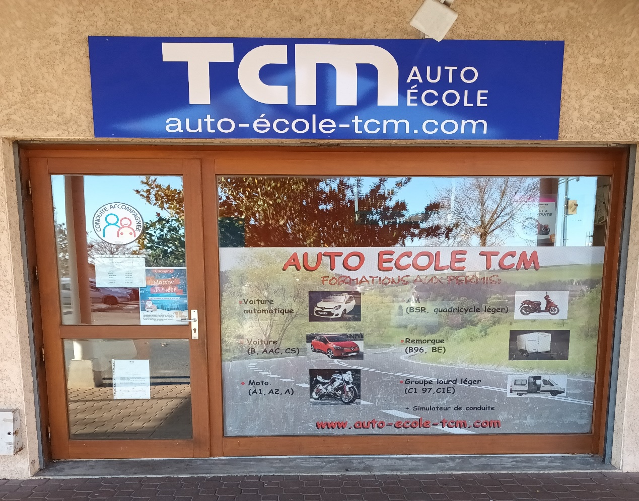

Horaires d’ouverture

Lundi FERME

Mardi 14H/18H

Mercredi 14H/18H

Jeudi 14H/18H

Vendredi 14H/18H

Samedi 13H15/15H

ENJEUX et déroulement de la formation

**L’automobile est devenue un outil social**

**indispensable pour une très grande partie des**

**jeunes de notre société. Au-delà du plaisir de**

**conduire, l’utilisation d’une voiture est souvent**

**indispensable pour les études, le travail ou les**

**loisirs. Rouler en sécurité est donc une nécessité**

**pour tous.**

Les conducteurs débutants représentent une

part trop importante des tués et des blessés

sur la route. L’effort engagé doit être poursuivi,

notamment par le renforcement de l’éducation

et de la formation.

Les accidents de la route ne sont pas liés à la

fatalité et le programme de formation au permis de

conduire est mis en place pour aider les nouveaux

conducteurs à se déplacer avec un risque faible

de perdre la vie ou de la dégrader.

L’objectif général est d’amener tout automobiliste

débutant à la maîtrise de compétences en termes

de savoir être, savoirs, savoir-faire et savoir devenir.

Apprendre à conduire est une démarche éducative

exigeante.

Le programme de formation (voir au dos) se veut

une vue d’ensemble des compétences qu’un

conducteur responsable doit acquérir pour ne pas

mettre sa sécurité et celle des autres en danger.

Il vous faudra prendre conscience que ce qui est

appris en formation doit progresser et évoluer,

après l’obtention du permis de conduire, en tenant

compte des mêmes objectifs sécuritaires que lors

de votre apprentissage.

Vous allez apprendre à manipuler une automobile

et à circuler dans différentes configurations, à en

connaître les risques et les limites. Vous allez, au

travers de ce programme, comprendre les règles

du code de la route ainsi que l’influence des lois

physiques, psychologiques et physiologiques. Vous

devrez également vous situer personnellement

en tant que citoyen dans vos choix de conduite.

Des cours théoriques et pratiques, collectifs ou

individuels, vous aideront à atteindre les objectifs

définis et à personnaliser votre progression. Votre

formateur vous guidera et vous conseillera. Des

tests de connaissances et de capacités pourront

être mis en place au fur et à mesure.

L’ÉPREUVE THÉORIQUE GÉNÉRALE (le code)

**POUR PASSER L’ÉPREUVE DU CODE, IL FAUT AVOIR AU MOINS 17 ANS SI VOUS SUIVEZ LA**

**FORMATION TRADITIONNELLE, OU 15 ANS SI VOUS SUIVEZ L’APPRENTISSAGE ANTICIPÉ DE LA**

**CONDUITE (AAC).**

Pour réussir cette épreuve, il faut obtenir au moins 35 bonnes réponses sur 40 questions (5 erreurs

maximum). Une réponse est considérée comme juste si toutes les propositions exactes ont été validées.

Parmi les 40 questions auxquelles vous devrez répondre, certaines sont en vidéo. Pendant le déroulé

de la vidéo, pensez à évaluer l’intervalle de sécurité et à regarder tous les rétroviseurs.

Le jour de l'examen, pensez à apporter votre pièce d'identité et votre convocation.

Votre code est valable pendant 5 ans.

L’examen PRATIQUE

**POUR SE PRÉSENTER À L’ÉPREUVE PRATIQUE IL FAUT AVOIR AU MOINS 18 ANS OU 17 ANS SI**

**VOUS SUIVEZ L’AAC ; IL FAUT AVOIR RÉUSSI L’EXAMEN DU CODE.**

Cette épreuve dure environ 32 minutes. Elle a pour but de vérifier si vous êtes capable de conduire seul

sans mettre en danger votre sécurité et celle des autres. Elle est évaluée par un expert, l’inspecteur

du permis de conduire et de la sécurité routière.

**Le jour de l’examen, l’épreuve vous est présentée**

**individuellement par l’expert, qui vous précise**

**ce que vous allez devoir faire :**

• réaliser un parcours empruntant des voies à

caractère urbain, routier et/ou autoroutier ;

• suivre un itinéraire en vous guidant de

manière autonome, pendant environ cinq

minutes ;

• réaliser deux manœuvres différentes, un

freinage pour un arrêt de précision et une

manœuvre en marche arrière ;

• procéder à la vérification d’un élément

technique à l’intérieur ou à l’extérieur du

véhicule, répondre à une question en lien

avec la sécurité routière, et répondre à une

question sur les premiers secours ;

• appliquer les règles du code de la route,

notamment les limitations de vitesse

s’appliquant aux élèves conducteurs ;

• adapter votre conduite dans un souci

d’économie de carburant et de limitation de

rejet de gaz à effet de serre ;

• faire preuve de courtoisie envers les autres

usagers et notamment les plus vulnérables.

En cas de réussite, vous serez en période

probatoire avec 6 points sur votre permis deonduire.

LE PROGRAMME de formation

Réf. B4DP00-mars 2023

**COMPÉTENCES COMPÉTENCES ASSOCIÉES**

**Maîtriser le maniement**

**du véhicule dans un**

**trafic faible ou nul**

• Connaître les principaux organes et commandes du véhicule,

effectuer des vérifications intérieures et extérieures.

• Entrer, s’installer au poste de conduite et en sortir.

• Tenir, tourner le volant et maintenir la trajectoire.

• Démarrer et s’arrêter.

• Doser l’accélération et le freinage à diverses allures.

• Utiliser la boîte de vitesses.

• Diriger la voiture en avant en ligne droite et en courbe en adaptant

allure et trajectoire.

• Regarder autour de soi et avertir.

• Effectuer une marche arrière et un demi-tour en sécurité.

**Appréhender**

**la route et circuler**

**dans des conditions**

**normales**

• Rechercher la signalisation, les indices utiles et en tenir compte.

• Positionner le véhicule sur la chaussée et choisir la voie de circulation.

• Adapter l’allure aux situations.

• Tourner à droite et à gauche en agglomération.

• Détecter, identifier et franchir les intersections suivant le régime

de priorité.

• Franchir les ronds-points et les carrefours à sens giratoire.

• S’arrêter et stationner en épi, en bataille et en créneau.

**Circuler dans des**

**conditions difficiles et**

**partager la route avec**

**les autres usagers**

• Évaluer et maintenir les distances de sécurité.

• Croiser, dépasser, être dépassé.

• Passer des virages et conduire en déclivité.

• Connaître les caractéristiques des autres usagers et savoir se

comporter à leur égard, avec respect et courtoisie.

• S’insérer, circuler et sortir d’une voie rapide.

• Conduire dans une file de véhicules et dans une circulation dense.

• Connaître les règles relatives à la circulation inter-files des

motocyclistes. Savoir en tenir compte.

• Conduire quand l’adhérence et la visibilité sont réduites.

• Conduire à l’abord et dans la traversée d’ouvrages routiers tels que les

tunnels, les ponts, ...

**Pratiquer une conduite**

**autonome, sûre et**

**économique**

• Suivre un itinéraire de manière autonome.

• Préparer et effectuer un voyage longue distance en autonomie.

• Connaître les principaux facteurs de risque au volant et les

recommandations à appliquer.

• Connaître les comportements à adopter en cas d’accident : protéger,

alerter, secourir.

• Faire l’expérience des aides à la conduite du véhicule (régulateur,

limiteur de vitesse, ABS, aides à la navigation…).

• Avoir des notions sur l’entretien, le dépannage et les situations

d’urgence.

• Pratiquer l’écoconduite.